Kuriteod 2012-2015 a.
2012.a. registreeriti 282 kuritegu:
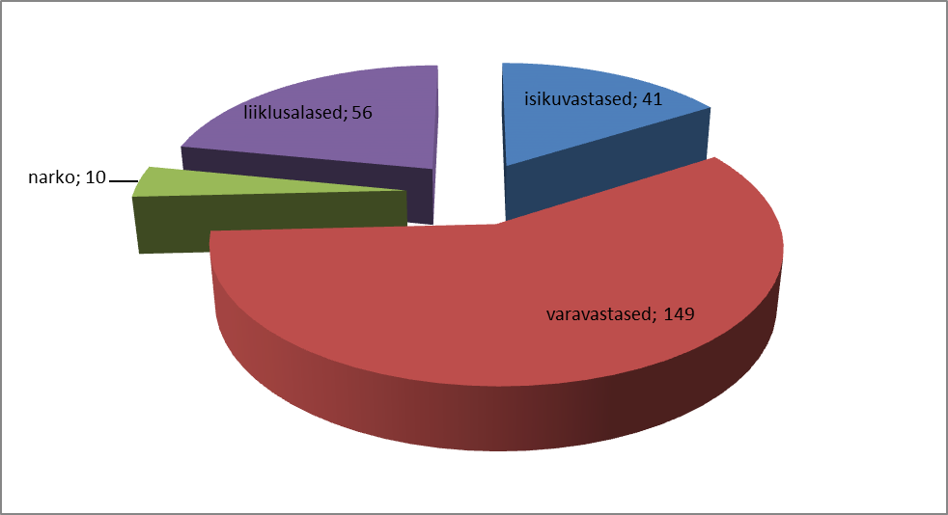Joonis 1.
2013.a. registreeriti 265 kuritegu:
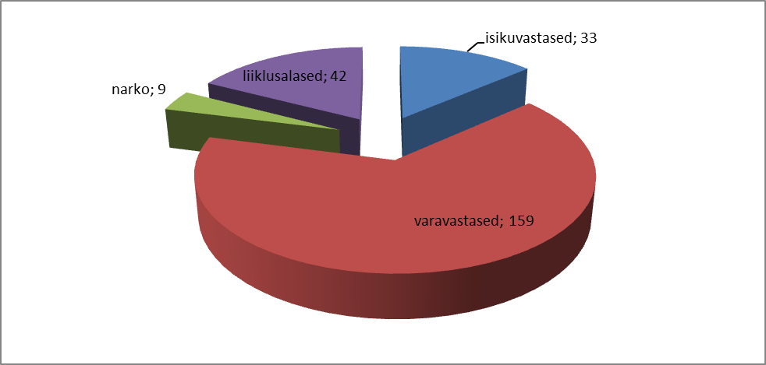Joonis 2.
2014.a. registreeriti 274 kuritegu:
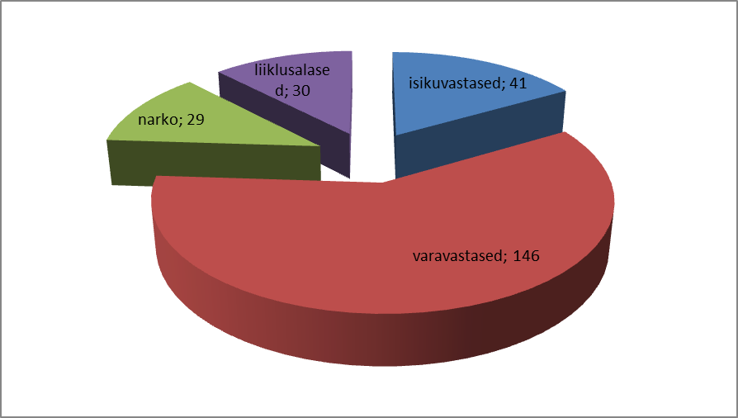Joonis 3.

Väärteod 2012-2014 a.
2012.a. registreeriti 1980 väärtegu
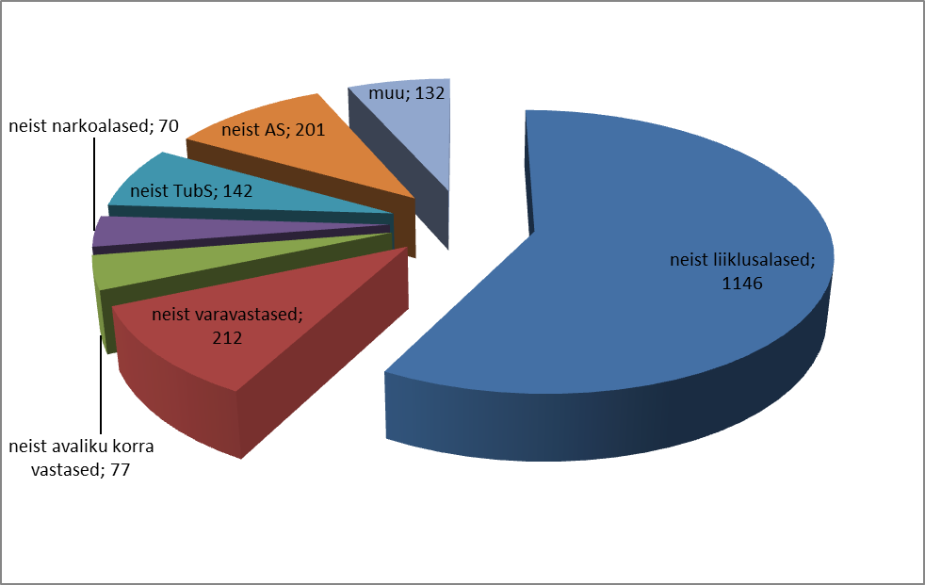Joonis 4.
2013.a. registreeriti 1204 väärtegu:
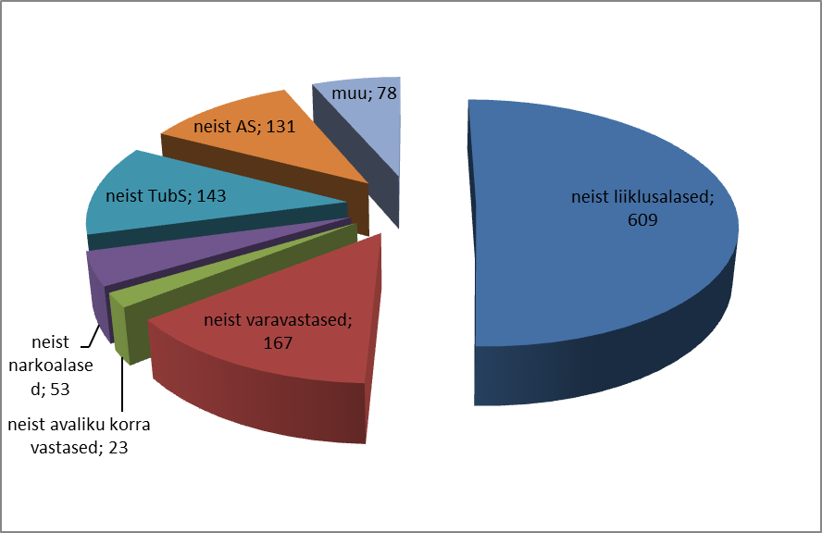Joonis 5.
2014.a. registreeriti 1305 väärtegu:
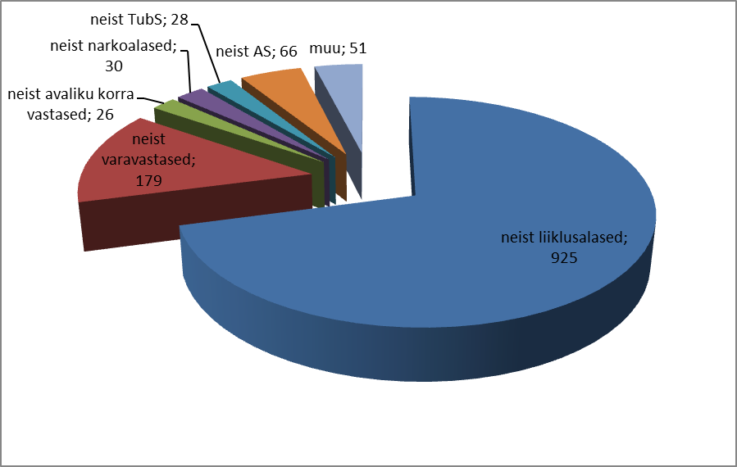Joonis 6.

